**Alcaldía De Pereira**

**Secretaría De Salud Pública Y Seguridad Social**

Documento metodológico de

encuesta de situación nutricional y salud mental a hogares

Pereira, 2022

**German Oved Acevedo Osorio**

Esp. En Epidemiología, Mgs. Salud Publica Y Desarrollo Social

Contratista secretaria de Salud Pública y Seguridad Social de Pereira

**Reviso:** Jorge Mario Estrada Álvarez MSc. Epidemiologia

Contratista Coordinador de Epidemiologia y Sistemas de información en Salud

Secretaria de Salud Pública y Seguridad Social

Interventor:

Pereira, 2021

**TABLA DE CONTENIDO**

**Parte A. Encuesta de estado nutricional**

1. **DISEÑO DE LA OPERACIÓN ESTADISTICA**
   1. **DISEÑO TEMATICO/METODOLÓGICO**
      1. **Objetivos**
      2. **Alcance**
      3. **Diseño De Indicadores**
   2. **DISEÑO ESTADISTICO**
      1. **Componentes básicos del diseño estadístico**
      2. **Unidades estadísticas**
      3. **Diseño muestral**
      4. **Definición del tamaño muestral**
   3. **DISEÑO DE INSTRUMENTOS**
      1. **Procedimiento de recolección de información**
   4. **Análisis estadístico**
   5. **Presentación de la información**

**Parte B. Encuesta de Salud mental**

1. **DISEÑO DE LA OPERACIÓN ESTADISTICA**
   1. **DISEÑO TEMATICO/METODOLÓGICO**
      1. **Objetivos**
      2. **Alcance**
      3. **Diseño De Indicadores**
   2. **DISEÑO ESTADISTICO**
      1. **Componentes básicos del diseño estadístico**
      2. **Unidades estadísticas**
      3. **Diseño muestral**
      4. **Definición del tamaño muestral**
   3. **DISEÑO DE INSTRUMENTOS**
      1. **Procedimiento de recolección de información**
   4. **Análisis estadístico**

**PARTE A. ENCUESTA DE ESTADO NUTRICIONAL**

1. **DISEÑO DE LA OPERACIÓN ESTADISTICA**
   1. **DISEÑO TEMATICO/METODOLÓGICO**

**Tipo de estudio:** Observacional, descriptivo y transversal.

* + 1. **Objetivos** 
       1. **Objetivo General**

Establecer la situación nutricional en población de 0 a 28 años residentes del municipio de Pereira durante el 2022

* + - 1. **Objetivos específicos**
* Estimar la prevalencia de las alteraciones nutricionales en indicadores antropométricos P/E, P/T, T/E, IMC/E en población de 0 a 17 años.
* Estimar la prevalencia de las alteraciones nutricionales en población entre 18 a 28 años por IMC
* Identificar el nivel de seguridad alimentaria y nutricional a nivel individual y del hogar mediante variables de acceso, consumo, calidad e inocuidad.
  + 1. **Alcance**

La Encuesta de situación nutricional para el municipio de Pereira 2022, es una investigación que permite recolectar información sobre algunos de los determinantes estructurales, intermedios e individuales que en su mutua relación definen la situación nutricional de la población. Los determinantes mencionados, para efectos del diseño técnico y operativo se plantearon en 4 componentes temáticos

-**Componente relacionados con la caracterización de la vivienda y el hogar:** incluye variables como la identificación de la vivienda, control de calidad de la encuesta, características sociodemográficas de la vivienda y de cada uno de los integrantes del hogar.

-**Componente relacionado con el perfil alimentario del Hogar:** Se describen variables como el acceso a los alimentos en el hogar, aspectos generales de la alimentación, lactancia materna y alimentación complementaria en menores de 2 años. Subcomponente temático de situación nutricional por Antropometría: tomas directas de mediciones corporales de peso y talla (0 a 28 años) y circunferencia de cintura para estimar estado nutricional.

**-Componente de Seguridad alimentaria del Hogar:** incluye factores protectores relacionados con la producción y autoconsumo de alimentos. Evaluación de la experiencia de inseguridad alimentaria en el hogar

-**Componente de Riesgo Nutricional**: Variables relacionadas con los hábitos alimentarios y la identificación de dietas de alta, media y baja calidad en relación con la dieta mediterránea (considerada correcta nutricionalmente).

La Encuesta de Situación Nutricional para el municipio de Pereira, es una encuesta de hogares, con muestreo probabilístico, y polietápica. Tiene cobertura local con representatividad urbana y rural, El estudio, abarca población colombiana entre 0 y 28 años, que habite el municipio de Pereira y resida habitualmente en las viviendas seleccionadas. Su periodicidad es quinquenal.

* + 1. **Diseño De Indicadores**

Para la clasificación antropométrica del estado nutricional se deben utilizar los siguientes indicadores diferenciados por sexo y edad, con base en la resolución 2465 de 2016(1).

* **El indicador Peso para la Edad - P/E** refleja la masa corporal en relación con la edad cronológica y está influido por la longitud o talla. A continuación, se presentan los puntos de corte para cada indicador, su denominación y tipo de uso:

**Niños y adolescentes de 0 a 17 años**

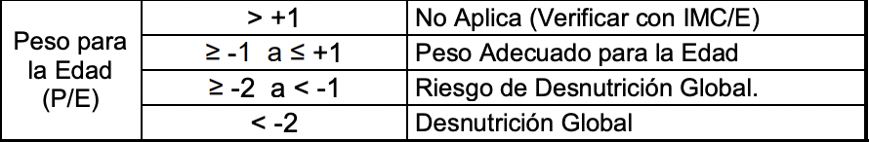

* **Peso para la longitud/talla - P/T:** un indicador de crecimiento que relaciona el peso con longitud o con la talla. Da cuenta del estado nutricional actual del individuo. A continuación se presentan los puntos de corte para cada indicador, su denominación y tipo de uso:

**Niños y adolescentes de 0 a 17 años**

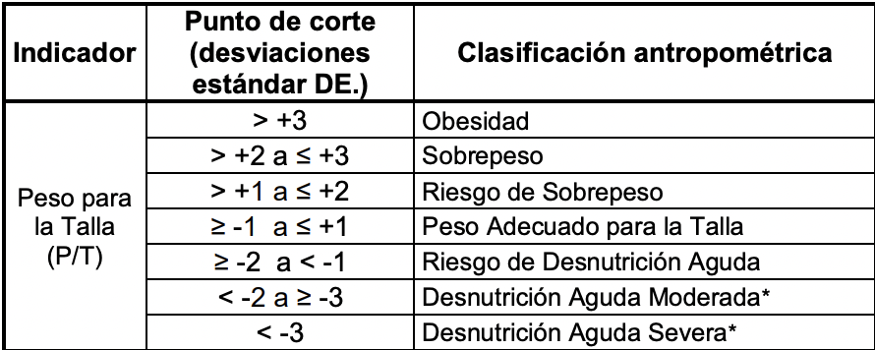

* **El indicador Talla para la Edad - T/E**, es un indicador de crecimiento que relaciona la talla o longitud con la edad. Da cuenta del estado nutricional histórico o acumulativo. El indicador bajo de talla para la edad se presenta con mayor frecuencia en hogares con inseguridad alimentaria, bajo acceso a servicios de salud, agua y saneamiento básico. El retraso en talla es más severo si se inicia a edades tempranas, asociado a bajo peso materno, peso y talla bajos al nacer, prácticas inadecuadas de lactancia materna y alimentación complementaria, y enfermedades infecciosas recurrentes, entre otros. A continuación, se presentan los puntos de corte para cada indicador, su denominación y tipo de uso:

**Niños y adolescentes de 0 a 17 años**

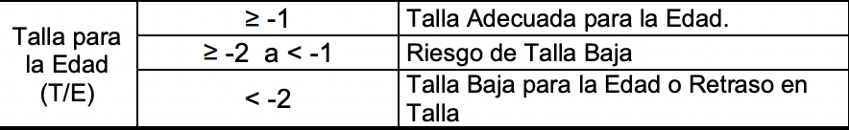

* **El cálculo del IMC para la Edad - IMC/E** en niños se recomienda únicamente en los análisis poblacionales para identificar el riesgo de sobrepeso y el exceso de peso (sobrepeso u obesidad). A continuación, se presentan los puntos de corte para cada indicador, su denominación y tipo de uso:

**Menores de 5 años**

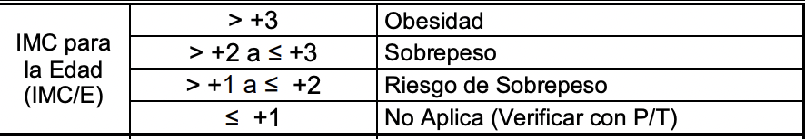

**Niños y adolescentes de 5 a 17 años,**

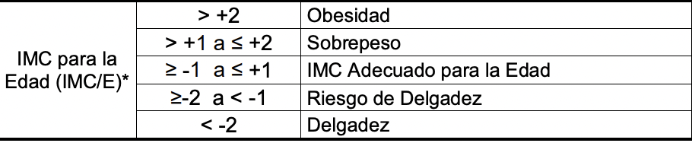

* **Índice de Masa Corporal - IMC.** Es un indicador que relaciona el peso con la talla del individuo, mediante el cual se identifica en este grupo poblacional el déficit, la normalidad y el exceso de peso. Su resultado varía en función de algunos parámetros como son la masa muscular, la estructura ósea y el sexo. En el caso de los adultos, el IMC se utiliza para evaluar el estado nutricional de acuerdo con los valores propuestos por la OMS. El sobrepeso y la obesidad se han identificado como condiciones que aumentan sustantivamente el riesgo de morbilidad por hipertensión arterial, dislipidemia, diabetes tipo 2, enfermedades coronarias, osteoartritis, problemas respiratorios, apnea del sueño y cánceres, así como incremento de la mortalidad por estas causas.

**Clasificación antropométrica del estado nutricional para Adultos de 18 a 64 años, según el Índice de Masa corporal - IMC**

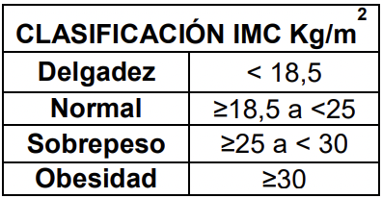

* 1. **DISEÑO ESTADISTICO**
     1. **Componentes básicos del diseño estadístico**
     2. **Unidades estadísticas**
     3. **Diseño muestral**
     4. **Definición del tamaño muestral**
  2. **DISEÑO DE INSTRUMENTOS**
     1. **Procedimiento de recolección de información**

El instrumento de situación nutricional es una versión mejorada y adaptada de la V.2018, mediante un proceso de análisis de la literatura y a la luz de la normatividad legal vigente.

**Grafica 1. Proceso de construcción del instrumento de recolección de información**

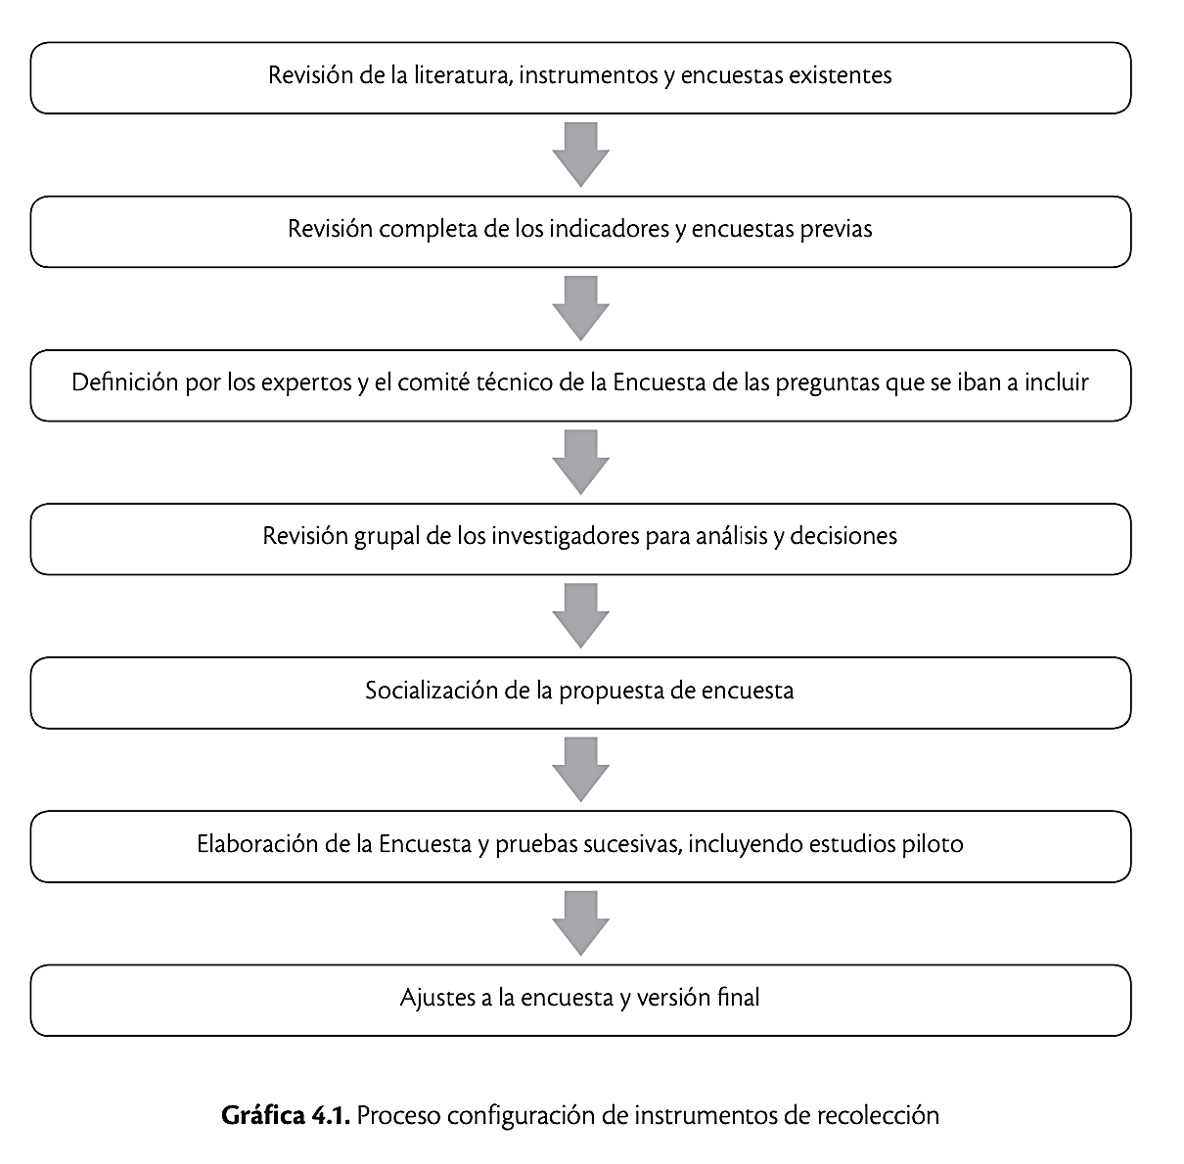

**Fuente: Encuesta nacional de salud mental**

El instrumento esta dividido en 4 componentes generales relacionados con la variable dependiente del estudio, que permitirá orientar y determinar los indicadores a establecer según objetivos.

-**Componente relacionados con la caracterización de la vivienda y el hogar:** Se establecen las variables relacionadas con las características sociodemográficas, identificación de la vivienda y de cada de uno los integrantes que cumplan con las características relacionadas con el estudio.

-**Componente relacionado con el perfil alimentario del Hogar:** Se establecen las variables como el acceso a los alimentos en el hogar, desde su acceso, medios de pago, lugar de compra, costos asociados, frecuencia de compra, calidad y percepción de costo. Aspectos generales de la alimentación, lactancia materna y alimentación complementaria en menores de 2 años.

Se estableció un subcomponente temático de situación nutricional por Antropometría: tomas directas de mediciones corporales de peso y talla (0 a 28 años) y circunferencia de cintura para estimar estado nutricional, para este subcomponente se creo el manual de ***MANUAL DE PROCEDIMIENTOS DE TOMA DE MEDIDAS ANTROPOMETRICAS*** y sus indicadores son relacionados y descritos en el punto 1.1.3 de este documento.

**-Componente de Seguridad alimentaria del Hogar:** incluye factores protectores relacionados con la producción y autoconsumo de alimentos. Evaluación de la experiencia de inseguridad alimentaria en el hogar. Para este componente fue utilizada la encuesta ELCSA, el cual es una herramienta de bajo costo, rápida aplicación y fácil interpretación; además ha demostrado tener una alta validez y confiabilidad en los diversos campos de aplicación, desde el nivel local hasta el nivel nacional, en encuestas gubernamentales, estudios académicos y sondeos de opinión pública. Esta escala tiene gran potencial para seguir contribuyendo a la mejor comprensión de la distribución, causas y consecuencias de la Inseguridad Alimentaria

**Interpretación de resultados del ELCSA**

La ELCSA consta de 15 ítems o preguntas, con opción de respuestas dicotómicas (“SI” o “No”), además de “No Sabe/No Responde”. Son 8 preguntas dirigidas a los adultos de la casa o el hogar en general, y 7 exclusivas para los niños y adolescentes menores de 18 años. Por lo tanto, en hogares donde hay menores de 18 años, los entrevistados responden los 15 ítems de la escala, y en aquellos hogares donde hay solamente adultos, solo se aplican los primeros 8 ítems(2).

Para calcular el puntaje necesario para la clasificación del nivel de la (in)seguridad alimentaria se debe seguir el siguiente procedimiento:

1. Asignar un punto por cada respuesta “SI” y cero por cada respuesta “No”.

b) Sumar todas las respuestas afirmativas a las preguntas de la escala.

c) Calcular por separado los puntajes para los hogares con menores de 18 y los hogares sin menores.

d) Realizar la clasificación de los niveles de (in)seguridad alimentaria utilizando los puntos de corte presentados en la Tabla 1.

e) El puntaje es “ignorado” o considerado “missing” en todos los hogares en que cualquier pregunta de la ELCSA no fue respondida con la opción dicotómica (“Sí”, “No”), incluyendo la opción “No Sabe/No Responde”.

**Tabla 1: Puntos de corte para la clasificación de la (in)seguridad alimentaria según tipo de hogar**

|  |  |  |  |  |
| --- | --- | --- | --- | --- |
| **Tipo de Hogar** | **Clasificación de la in (seguridad alimentaria)** | | | |
| **Seguridad** | **Inseguridad leve** | **Inseguridad Moderada** | **Inseguridad severa** |
| **Hogares integrados solamente por personas adultas** | 0 | 1 a 3 | 4 a 6 | 7 a 8 |
| **Hogares integrados por personas adultas y menores de 18 años** | 0 | 1 a 5 | 6 a 10 | 11 a 15 |

-**Componente de Riesgo Nutricional**: Para la medición de este componente se aplicará el test rápido de Krece Plus, el cual contiene Variables relacionadas con los hábitos alimentarios y la identificación de dietas de alta, media y baja calidad en relación con la dieta mediterránea (considerada correcta nutricionalmente)(3). Evalúa el riesgo nutricional con puntuaciones (+ 1 o – 1) para los 16 ítems incluidos. La puntuación máxima posible es + 11 y mínima - 5. Con los resultados del Krece Plus se clasifica el nivel nutricional de los participantes en alto (test ≥ 9), medio (test 6-8) y bajo (test ≤ 5).

Revisar manual de diligenciamiento anexo con fines de capacitación

* 1. **Análisis estadístico**
     1. **HERRAMIENTAS TECNOLÓGICAS - (SOFTWARE O PROGRAMAS UTILIZADOS)**

Para el desarrollo del sistema de captura se utilizarán diferentes herramientas las cuales se relacionan y describen a continuación de manera breve:

* **Excel®:** Microsoft Excel es el programa de software de hojas de cálculo líder en el sector y una herramienta avanzada de análisis y visualización de datos, el cual permitirá la captación de datos posterior a la recolección de información.
* **Software Estadístico R/ JAMOVI:** es un entorno de programación para el análisis estadístico y gráfico de datos. Tiene muchas ventajas y es oportuno y pertinente para los investigadores cubanos de cualquier área del saber. Como software libre es aprobado por varios motivos: transmite valores socialmente positivos (libertad individual, conocimiento compartido, solidaridad y cooperación); nos aproxima al método científico, porque permite el examen y mejora del código desarrollado por otros usuarios y la reproducibilidad de los resultados obtenidos; pueden adquirirse de manera legal y gratuita copias del programa, sin necesidad de licencias personales o académicas.
* **Antro plus:** es un software para la aplicación global de la Referencia de la OMS 2007 durante 5 a 19 años para monitorear el crecimiento de niños y adolescentes en edad escolar. Para mostrar la continuidad con los Estándares de Crecimiento Infantil de la OMS para 0-5 años, estos se incluyen en AnthroPlus para los tres indicadores que se aplican.
  + 1. **DISEÑO DE CUADROS DE SALIDA**

Los cuadros de salida responden a la forma en que se presentaran los resultados, donde se buscara que sean fácilmente interpretables y que posibiliten comparaciones. La programación estadística se realizará en el paquete estadístico R, a la cual también se exportarán las estimaciones particulares de los softwares Anthro versión 3.2.2, Anthro plus (para indicadores antropométricos).

En los cuadros de salida se presentarán los indicadores contrastando con la categoría (variable o indicador) que responden al plan de análisis de la Encuesta con base en el modelo conceptual.

A manera de ejemplo se presenta uno de los cuadros de resultados para datos univariados

|  |  |  |  |
| --- | --- | --- | --- |
| **Variable** | | **Frecuencia**  **n** | **Porcentaje**  **(%)** |
| **Genero** | *Femenino* |  |  |
| *Masculino* |  |  |
| **Estado Civil** | *Soltero (a)* |  |  |
| *Casado (a)* |  |  |
| *Unión Libre* |  |  |

De igual manera se presenta un ejemplo de uno de los cuadros de resultados para datos bivariados cualitativos

|  |  |  |  |  |
| --- | --- | --- | --- | --- |
| **Variables** | | **Genero** | | |
| **Femenino**  **n (%)** | **Masculino**  **n (%)** | **Valor P** |
| **Estado Civil** | *Soltero* |  |  |  |
| *Casado* |  |  |
| *Viudo* |  |  |
| Divorciado |  |  |

* + 1. **Análisis estadístico**

El análisis de los datos incluye componentes descriptivos e inferenciales, de acuerdo con el tipo de variables, estimando proporciones, promedios y, en algunos casos en los indicadores relacionados con situación nutricional por antropometría, medias y percentiles, así́ como medianas para lactancia materna. Las estimaciones consideraran los factores de expansión para dar cuenta de los efectos relacionados con el muestreo por etapas y las probabilidades diferenciales de selección. Para la presentación de los datos se construirán tablas con las distribuciones de frecuencia y graficas de acuerdo con la relevancia, precisión y plan de análisis de los datos.

**PARTE B. ENCUESTA DE SALUD MENTAL**

1. **DISEÑO DE LA OPERACIÓN ESTADISTICA**
   1. **DISEÑO TEMATICO/METODOLÓGICO**

**Tipo de estudio:** Observacional, descriptivo y transversal.

* + 1. **Objetivos** 
       1. **Objetivo General**

Describir la situación de consumo de drogas licitas e ilícitas en población entre 12 a 60 años del municipio de Pereira.

* + - 1. **Objetivos Específicos**

-Determinar la prevalencia del consumo de sustancias psicoactivas: alguna vez en la vida, en los últimos 12 meses, en los últimos 30 días y el ex consumo.

-Determinar las prevalencias del consumo de sustancias psicoactivas según características sociodemográficas: sexo, edad, ocupación, escolaridad, nivel socioeconómico y lugar de residencia.

-Describir los patrones de consumo de las diversas sustancias.

* + 1. **Alcance**

La Encuesta de salud mental con enfoque en el consumo de drogas licitas e ilícitas para el municipio de Pereira 2022, es una investigación que permite recolectar información sobre algunos de los determinantes estructurales, intermedios e individuales que en su mutua relación establecen una posible asociación y un patrón con el consumo de drogas. Los determinantes mencionados, para efectos del diseño técnico y operativo se plantearon en 6 componentes temáticos

**-CARACTERISTICAS SOCIODEMOGRAFICAS**

Dentro de este componente se encuentran variables sociodemográficas relacionadas a las características individuales, familiares y relacionadas con la vivienda.

-**CONSUMO DE ALCOHOL**

Dentro de este componente se permitirá establecer la prevalencia del consumo de alcohol, mediante indicadores de consumo como: alguna vez en la vida, en los últimos 12 meses, en los últimos 30 días y el ex consumo. Así como la relación de consumo de alcohol según características sociodemográficas: sexo, edad, ocupación, escolaridad, nivel socioeconómico y lugar de residencia, que permita detectar patrones de consumo de las diversas sustancias

**-CONSUMO DE TABACO (Cigarrillos, cigarros, pipas, puros entre otros)**

Dentro de este componente se permitirá establecer la prevalencia del consumo de tabaco, mediante indicadores de consumo como: alguna vez en la vida, en los últimos 12 meses, en los últimos 30 días y el ex consumo. Así como la relación de consumo de tabaco según características sociodemográficas: sexo, edad, ocupación, escolaridad, nivel socioeconómico y lugar de residencia, que permita detectar patrones de consumo de las diversas sustancias

**-CONSUMO DE CIGARRILLOS ELECTRONICOS O VAPORIZADORES CON NICOTINA**

Dentro de este componente se permitirá establecer la prevalencia del consumo de cigarrillos electrónicos, mediante indicadores de consumo como: alguna vez en la vida, en los últimos 30 días. Así como la relación de consumo de cigarrillos electrónicos según características sociodemográficas: sexo, edad, ocupación, escolaridad, nivel socioeconómico y lugar de residencia, que permita detectar patrones de consumo de las diversas sustancias

**-CONSUMO DE MARIHUANA EN PERSONAS**

Dentro de este componente se permitirá establecer la prevalencia del consumo de marihuana, mediante indicadores de consumo como: alguna vez en la vida, en los últimos 12 meses, en los últimos 30 días y el ex consumo. Así como la relación de consumo de marihuana según características sociodemográficas: sexo, edad, ocupación, escolaridad, nivel socioeconómico y lugar de residencia, que permita detectar patrones de consumo de las diversas sustancias

**-CONSUMO DE OTRAS DROGAS EN PERSONAS**

Dentro de este componente se permitirá establecer la prevalencia del consumo de distintas sustancias psicoactivas, mediante indicadores de consumo como: alguna vez en la vida, en los últimos 12 meses. Así como la relación de consumo de estas sustancias según características sociodemográficas: sexo, edad, ocupación, escolaridad, nivel socioeconómico y lugar de residencia, que permita detectar patrones de consumo de las diversas sustancias

* + 1. **Diseño De Indicadores**

Correspondiendo a un análisis exhaustivo y de tamaño poblacional de importancia, la proporción de consumidores de drogas obtenida en la investigación sería la proporción poblacional. A esta proporción, que identifica a una población determinada se la suele denominar parámetro. Al tratar de obtener una aproximación a ese verdadero valor de la proporción en la población, partiendo de una muestra aleatoria, se emplea algún cálculo en el que intervienen las observaciones de la muestra. Al resultado de ese cálculo se lo denomina estimación puntual del parámetro P.

A partir de los componentes mencionados anteriormente se establece lo siguiente

* Prevalencia de consumo alguna vez en la vida: proporción de personas que consumieron una determinada sustancia alguna vez en la vida.
* Prevalencia de último año (consumo reciente): proporción de personas que consumieron una determinada sustancia alguna vez en el último año.
* Prevalencia de último mes (consumo actual): proporción de personas que consumieron una determinada sustancia alguna vez en el último mes.
* Incidencia de último año: proporción de personas que consumieron una determinada sustancia por primera vez en el último año, entre quienes no la habían consumido hasta ese momento.
* Incidencia de último mes: proporción de personas que consumieron una determinada sustancia por primera vez en el último mes, entre quienes no la habían consumido hasta ese momento. Tasa de abuso de alcohol: proporción de personas que cumplen los criterios de abuso entre los consumidores del último mes.
* Tasa de abuso de sustancia ilícita: proporción de personas que cumplen los criterios de abuso de la sustancia ilícita de que se trate entre los consumidores del último año.
* Tasa de dependencia de sustancias ilícitas: proporción de personas que cumplen los criterios de dependencia de la sustancia de que se trate entre los consumidores del último año.
  1. **DISEÑO ESTADISTICO**
     1. **Componentes básicos del diseño estadístico**
     2. **Unidades estadísticas**
     3. **Diseño muestral**
     4. **Definición del tamaño muestral**
  2. **DISEÑO DE INSTRUMENTOS**
     1. **Procedimiento de recolección de información**

Para la realización del presente estudio se adoptó la metodología del SIDUC (Sistema Interamericano de Datos Uniformes sobre Consumo), avalada por UNODC. Su propósito principal es proveer un marco metodológico común que permite hacer comparaciones sobre la situación de consumo de drogas entre los países del hemisferio y en un mismo país en aplicaciones sucesivas, contando con un enfoque conceptual y epistemológico unificado, un paquete integrado de procedimientos y herramientas, y un conjunto estandarizado de variables, indicadores y categorías de análisis(4).

La recolección de los datos se lleva a cabo a través del mecanismo de encuesta, mediante una entrevista personal o cara a cara, en la cual se aplica un formulario pre-codificado, aplicado a una muestra representativa, a nivel nacional, de la población objetivo. Es absolutamente imprescindible garantizar la confidencialidad de la información al entrevistado. El formulario para recolección de los datos y su correspondiente instructivo fueron diseñados por el equipo investigador, teniendo en cuenta la necesidad de lograr la comparabilidad de los resultados con las investigaciones anteriores

SIDUC es un marco de referencia que comprende conceptos y principios estandarizados para el desarrollo de encuestas en varias poblaciones (general, escolar, universitaria y penitencia, entre otras). Esta metodología ha sido aplicada, validada y perfeccionada por los países de la región. Con ello, se hace posible la comparabilidad con los estudios de otros países del continente y de un mismo país a través del tiempo. La decisión sobre la metodología de este y otros estudios de consumo de sustancias, es factible gracias a los desarrollos del Observatorio Interamericano de Drogas de la CICAD/OEA, que ofrece protocolos de las encuestas a aplicar en diversas poblaciones.

Para el diligenciamiento de la encuesta y se debe revisar el manual de diligenciamiento anexo con fines de capacitación al personal de campo

* 1. **Análisis estadístico**

El plan de análisis debe incluir, además de los datos de prevalencia de consumo de las diferentes drogas estudiadas, análisis bi y multi–variados que nos permitan identificar variables que se relacionen con el consumo de sustancias psicoactivas (intervinientes, determinantes, antecedentes, co-variantes, etc.). El objetivo último es obtener variables discriminantes de consumo que nos permitan elaborar esquemas explicativos del consumo.

Para obtener estos datos se recurre a los estadísticos descriptivos básicos; para análisis univariados, distribución de frecuencias (absolutas y relativas) y medidas de tendencia central (medias, desvíos, etc.). Para el análisis bi-variado (en algunos casos incluyendo variable de control) se utilizan tablas de contingencia. Por tratarse de una muestra probabilística, se utilizará para el análisis la teoría de las probabilidades y la inferencia estadística. En una primera exploración conviene obtener un listado de frecuencias para detectar y corregir posibles errores, ajustar bases y recodificar variables. En una segunda etapa se procede a una primera exploración general de los datos, en las que se presenta Información descriptiva de la población en estudio, prevalencias para las diferentes drogas en estudio, perfil del consumidor (por tipo de droga).

* + 1. **HERRAMIENTAS TECNOLÓGICAS - (SOFTWARE O**

**PROGRAMAS UTILIZADOS)**

Para el desarrollo del sistema de captura se utilizarán diferentes herramientas las cuales se relacionan y describen a continuación de manera breve:

* **Excel®:** Microsoft Excel es el programa de software de hojas de cálculo líder en el sector y una herramienta avanzada de análisis y visualización de datos, el cual permitirá la captación de datos posterior a la recolección de información.
* **Software Estadístico R/ JAMOVI:** es un entorno de programación para el análisis estadístico y gráfico de datos. Tiene muchas ventajas y es oportuno y pertinente para los investigadores cubanos de cualquier área del saber. Como software libre es aprobado por varios motivos: transmite valores socialmente positivos (libertad individual, conocimiento compartido, solidaridad y cooperación); nos aproxima al método científico, porque permite el examen y mejora del código desarrollado por otros usuarios y la reproducibilidad de los resultados obtenidos; pueden adquirirse de manera legal y gratuita copias del programa, sin necesidad de licencias personales o académicas.
  + 1. **DISEÑO DE CUADROS DE SALIDA**

Los cuadros de salida responden a la forma en que se presentaran los resultados, donde se buscara que sean fácilmente interpretables y que posibiliten comparaciones. La programación estadística se realizará en el paquete estadístico R.

En los cuadros de salida se presentarán los indicadores contrastando con la categoría (variable o indicador) que responden al plan de análisis de la Encuesta con base en el modelo conceptual.

A manera de ejemplo se presenta uno de los cuadros de resultados para datos univariados

|  |  |  |  |
| --- | --- | --- | --- |
| **Variable** | | **Frecuencia**  **n** | **Porcentaje**  **(%)** |
| **Genero** | *Femenino* |  |  |
| *Masculino* |  |  |
| **Estado Civil** | *Soltero (a)* |  |  |
| *Casado (a)* |  |  |
| *Unión Libre* |  |  |

De igual manera se presenta un ejemplo de uno de los cuadros de resultados para datos bivariados cualitativos

|  |  |  |  |  |
| --- | --- | --- | --- | --- |
| **Variables** | | **Genero** | | |
| **Femenino**  **n (%)** | **Masculino**  **n (%)** | **Valor P** |
| **Estado Civil** | *Soltero* |  |  |  |
| *Casado* |  |  |
| *Viudo* |  |  |
| Divorciado |  |  |

**Referencias Bibliográficas**

1. Ministerio de Salud y Protección Social. Resolución 2465 de 2016 [Internet]. 2016. Available from: https://www.icbf.gov.co/sites/default/files/resolucion_no._2465_del_14_de_junio_de_2016.pdf

2. Fao. Escala Latinoamericana y Caribeña de Seguridad Alimentaria (ELCSA) - Manual de uso y aplicación [Internet]. 2012. Available from: www.rlc.fao.org

3. Flores Navarro-Pérez C, González-Jiménez E, Schmidt-RioValle J, Meneses-Echávez JF, Correa-Bautista JE, Correa-Rodríguez M, et al. Nivel y estado nutricional en niños y adolescentes de Bogotá, Colombia. Estudio FUPRECOL. Nutricion Hospitalaria. 2016;33(4):915–22.

4. SISTEMA INTERAMERICANO DE DATOS UNIFORMES SOBRE CONSUMO DE DROGAS-SIDUC. PROTOCOLO DE LA ENCUESTA SOBRE DROGAS EN HOGARES [Internet]. 2011. Available from: cicad.oas.org/oid/protocols/1_PROTOCOLO_Encuesta_Hogares_Julio_2011.pdf